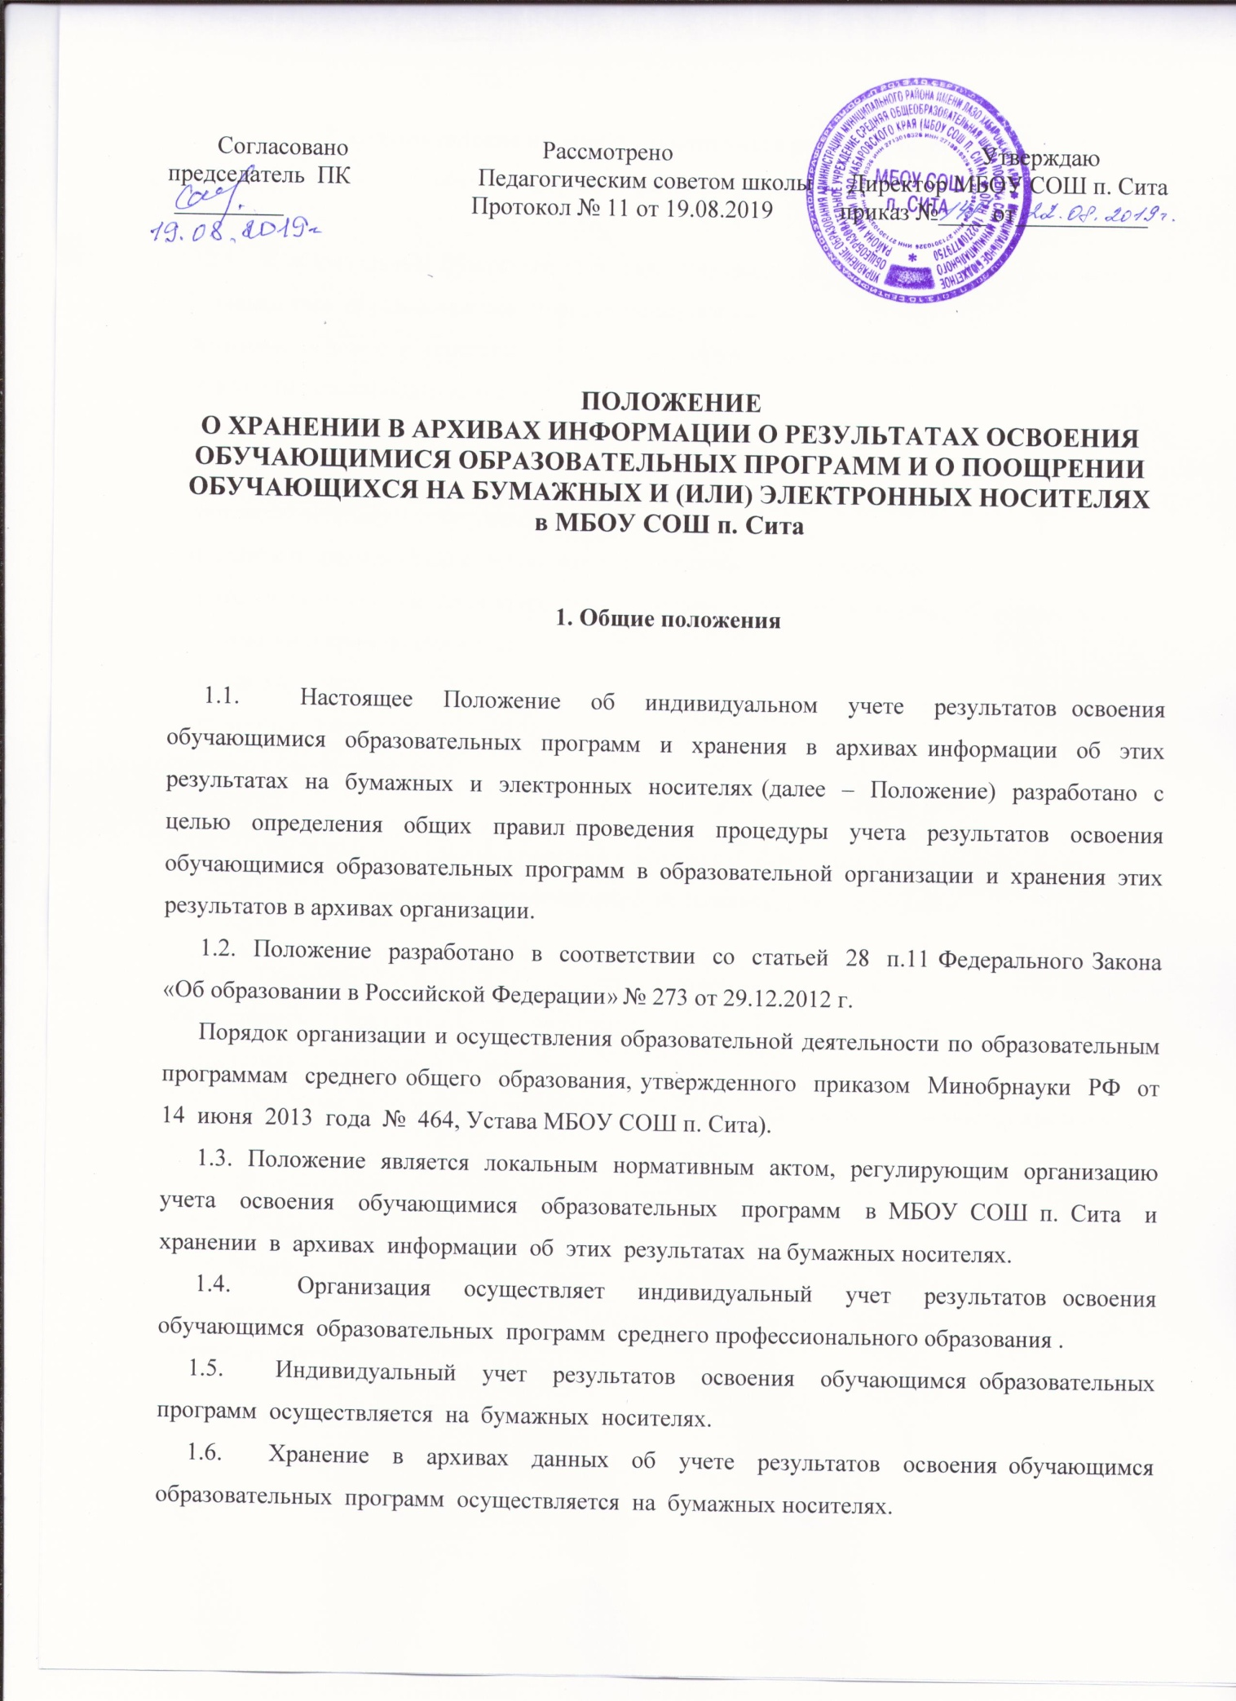

2. Осуществление индивидуального учета результатов освоения
обучающимися образовательных программ

2.1. К обязательным бумажным носителям индивидуального учета результатов освоения обучающимися образовательной программы относятся:
- итоговые ведомости успеваемости (Сводные ведомости успеваемости);
- ведомости успеваемости классов;
- ведомости промежуточной аттестации: по учебным дисциплинам, элективным курсам;
- ведомости экзаменов;
- протоколы заседаний аттестационной комиссии;
- аттестаты о среднем общем образовании; об основном общем образовании;
- книга учета бланков выдачи аттестатов о среднем общем образовании, об основном общем образовании и приложения к ним;
- личные карточки;
- алфавитные книги записи учащихся;
- журнал выдачи аттестатов.

3. Осуществление хранения в архивах информации о результатах
освоения обучающимися образовательных программ

3.1. Обязательные бумажные носители индивидуального учета результатовосвоения обучающимся образовательной программы хранятся в архиве МБОУ СОШ п. Ситав соответствии с настоящим Положением.
3.2. Итоговые ведомости успеваемости (Сводные ведомости успеваемости) хранятся 75 лет.
3.3. Журнал выдачи аттестатов хранится 5 лет.
3.4. Алфавитные книги записи учащихся хранятся 75 лет.
3.5. Электронные носители, содержащие сведения о результатах освоения обучающимися образовательных программ и иные сведения конфиденциального характера хранятся до минования надобности.

